學生彈性課程連結說明
- 打開學校首頁
2.點線上教學區
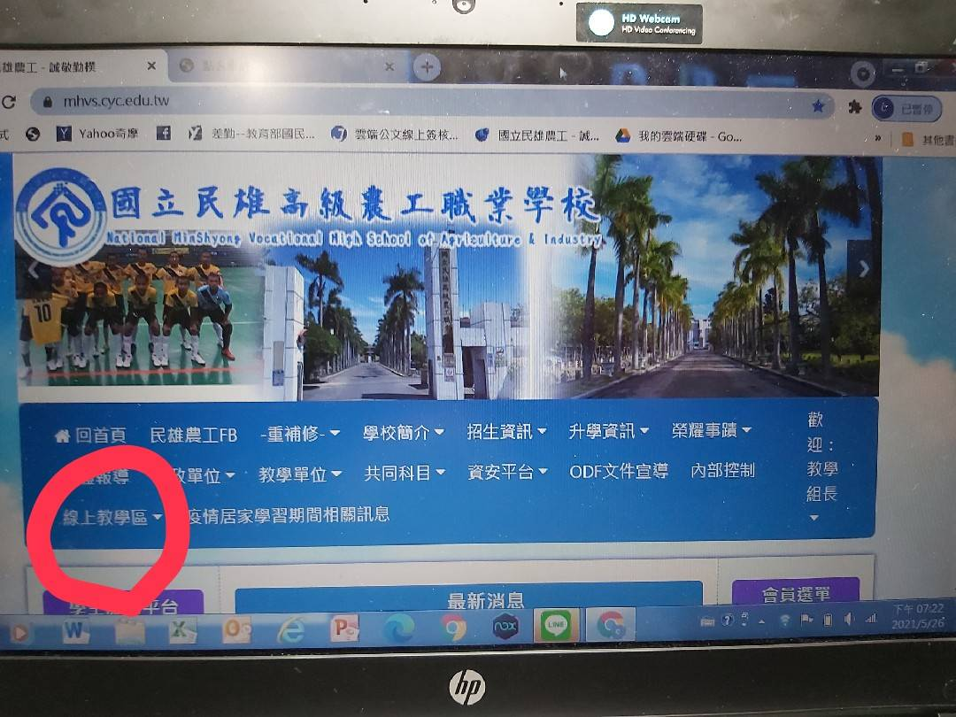
3.點彈性學習課程
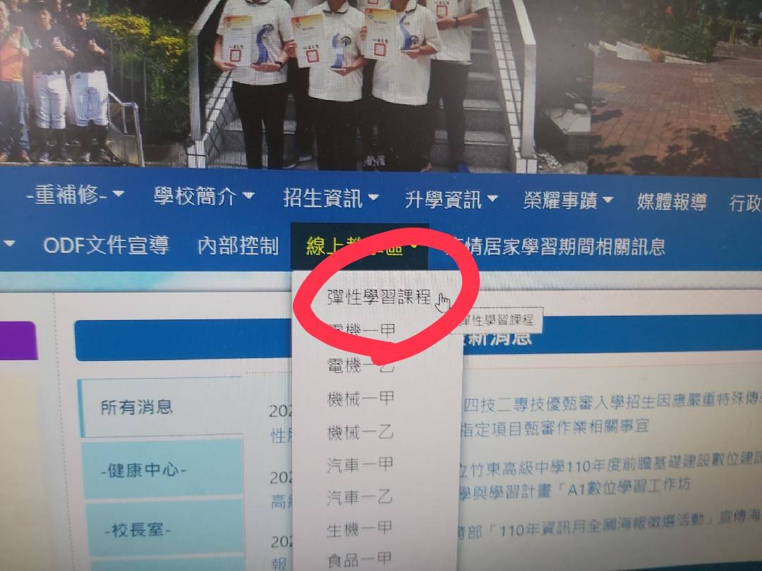

4.點你要上課班級的連結，完成

